Министерство образования Республики Беларусь
Учреждение образования
БЕЛОРУССКИЙ ГОСУДАРСТВЕННЫЙ УНИВЕРСИТЕТ
ИНФОРМАТИКИ И РАДИОЭЛЕКТРОНИКИ

Факультет компьютерных систем и сетей
Кафедра программного обеспечения информационных технологий
Дисциплина: Основы алгоритмизации и программирования (ОАиП)

ОТЧЕТ
по разминочной работе

Тема работы: Задача про бактерий

Выполнил
студент: гр. 051004 Дорошкевич В.Д.

Проверил: Фадеева Е.П.

Минск 2020
Содержание
1 Постановка задачи 3
Приложение А 4
Приложение Б 6

Постановка задачи
Есть два вида бактерий: зеленые и красные. Красная бактерия за 1 такт времени становится зеленой. Зеленая бактерия делится на 2 (красную и зеленую) за 1 такт времени. Сколько бактерий зеленых, красных, суммарно через T тактов времени, если сначала было Green зеленых и Red красных бактерий?
Вывести на экран значение зеленых, красных бактерий, их сумму на T такте.

Приложение А
(обязательное)
Исходный код программы

Program BacteriaCalc;
{Task condition:
A red bacteria turns green in 1 cycle of time.
A green bacteria is divided into 2 (red and green) in 1
cycle of time.
Display the value of green, red bacterias, their sum on T cycles.}

//Application type – console application
{$APPTYPE CONSOLE}

// Variable description section
Var
Green1,Green,Red,T,Sum,I:Integer;
Flag:Integer;
S:String;
{Green1-Number of green bacteria in the previous cycle
Green-Number of green bacteria
Red-Number of red bacteria
T-Number of cycles
Sum-Sum of bacteria
I-Cycles monitoring
Flag-Process monitoring
S-Enter all user data}

Begin
//Enter and verify data entry for the number of green
//bacteria
Repeat
Writeln('Enter the number of green bacteria:');
Readln(S);
Val(S,Green,Flag);
If (Flag<>0) or (Green<0) then
Writeln ('Incorrect value entered.');
Until (Flag=0) and (Green>=0);

//Enter and verify data entry for the number of red
//bacteria
Repeat
Writeln('Enter the number of red bacteria:');
Readln(S);
Val(S,Red,Flag);
If (Green=0) and (Red=0) then
Flag:=1;
If (Flag<>0) or (Red<0) then
Writeln ('Incorrect value or zero entered.');
Until (Flag=0) and (Red>=0);

//Enter and verify data entry for the number of cycles
Repeat
Writeln('Enter the number of cycles:');
Readln(S);
Val(S,T,Flag);
If (Flag<>0) or (T<=0) then
Writeln ('Incorrect value or zero entered.');
Until (Flag=0) and (T>0);

//Start of cycle A1 by parameter I
Sum:=0;
Green1:=0;
For I:=1 to T do
Begin

//Calculating values
Green1:=Green+Red;
Red:=Green;
Green:=Green1;
Sum:=Green+Red;
End;

//Type Integer overflow check and display values
If (Red>=0) and (Green>=0) and (Sum>=0) then
Writeln('Number of green bacteria - ',Green1,
', number of red bacteria - ',Red,
', sum - ',Sum,'.')
Else
Writeln('Values are too large,
calculations are impossible.');

//End of cycle A1 by parameter I
Readln;
End.

Приложение Б
(обязательное)
Тестовые наборы

Тестовая ситуация 1 для проверки вычислений

Тестовая ситуация для проверки вывода правильных решений при условии: Number of green bacteria: 1
Number of red bacteria: 1
Number of cycles: 5

Ожидаемый результат:
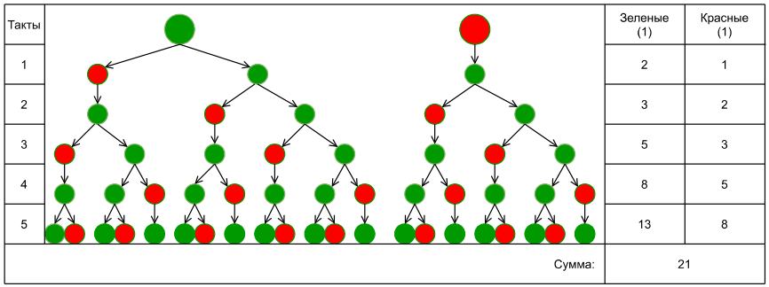

Рисунок 1 – Ожидаемый результат, тест 1

Полученный результат:
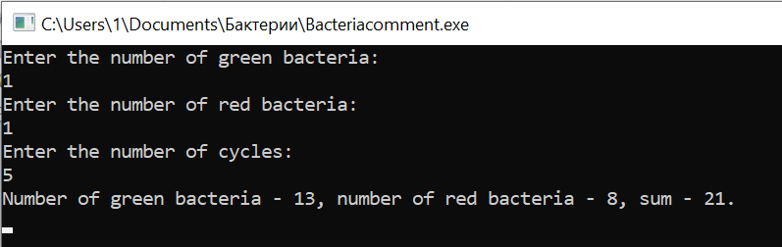

Рисунок 2 – Полученный результат, тест 1

Тестовая ситуация 2 для проверки вычислений

Тестовая ситуация для проверки вывода правильных решений при нулевом значении зеленых бактерий (А), или красных бактерий (Б), или количества тактов (В), или зеленых и красных одновременно (Г).

Тестовая ситуация А

Исходные данные: Number of green bacteria: 0
Number of red bacteria: 1
Number of cycles: 1

Ожидаемый результат:

Number of green bacteria - 1, number of red bacteria - 0, sum - 1.

Полученный результат:
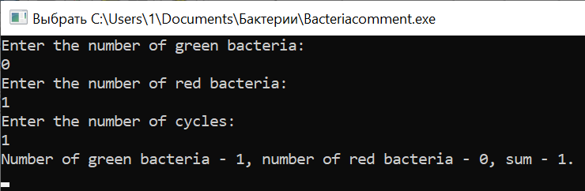

Рисунок 1 - Полученный результат, тест 2А

Тестовая ситуация Б

Исходные данные: Number of green bacteria: 1
Number of red bacteria: 0
Number of cycles: 1

Ожидаемый результат:

Number of green bacteria - 1, number of red bacteria - 1, sum - 2.

Полученный результат:
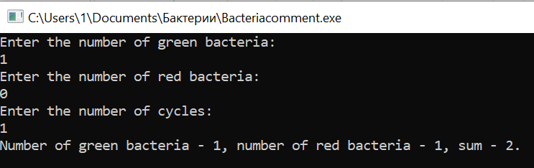

Рисунок 2 - Полученный результат, тест 2Б

Тестовая ситуация В

Исходные данные: Number of green bacteria: 1
Number of red bacteria: 1
Number of cycles: 0

Ожидаемый результат:

Incorrect value or zero entered.
Enter the number of cycles:

Полученный результат:
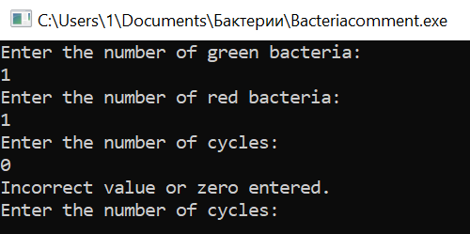

Рисунок 3 - Полученный результат, тест 2В

Тестовая ситуация Г

Исходные данные: Number of green bacteria: 0
Number of red bacteria: 0

Ожидаемый результат:

Incorrect value or zero entered.
Enter the number of red bacteria:

Полученный результат:
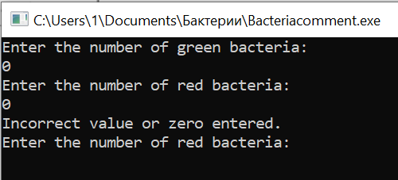

Рисунок 3 - Полученный результат, тест 2Г

Тестовая ситуация 3 для проверки вычислений

Тестовая ситуация для проверки вывода при переполнении переменных с типом Integer.
Исходные данные: Number of green bacteria: 987654321
Number of red bacteria: 987654321
Number of cycles: 5

Ожидаемый результат:

Values are too large, calculations are impossible.

Полученный результат:
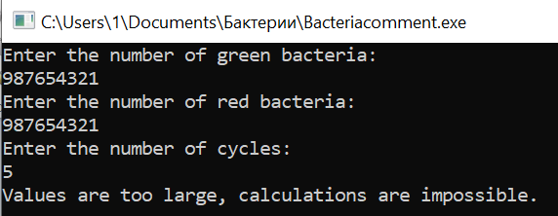

Рисунок 1 - Полученный результат, тест 3

Тестовая ситуация 1 для проверки ввода данных

Тестовая ситуация для проверки, сообщит ли программа о некорректном вводе, если введено отрицательное число.
Исходные данные: Number of green bacteria: -1
Number of red bacteria: -2
Number of cycles: -3

Ожидаемый результат:

Incorrect value entered.

Полученный результат:
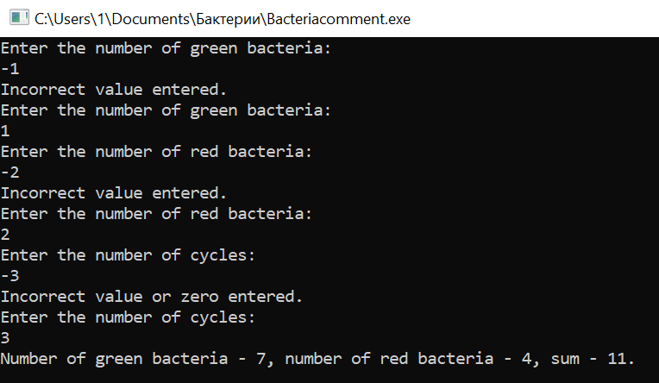

Рисунок 1 - Полученный результат, тест 1

Тестовая ситуация 2 для проверки ввода данных

Тестовая ситуация для проверки, сообщит ли программа о некорректном вводе, если введено буквенное значение.
Исходные данные: Number of green bacteria: a
Number of red bacteria: b
Number of cycles: c

Ожидаемый результат:

Incorrect value entered.

Полученный результат:
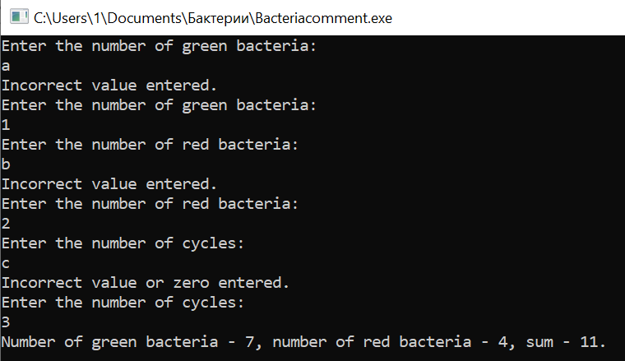

Рисунок 1 - Полученный результат, тест 2

